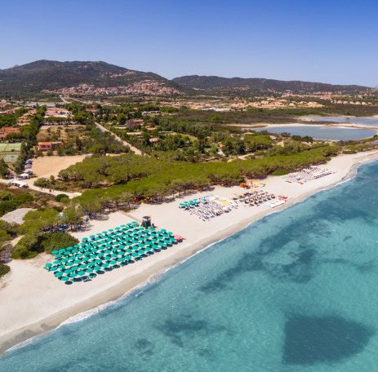



NICOLAUS CLUB LI CUCUTTI
BUDONI

ESTATE MARE ITALIA 2026
da € 430 per persona

7 NOTTI | QUOTE SETTIMANALI PER PERSONA IN CAMERA COMFORT IN PENSIONE COMPLETA CON BEVANDE
Il Nicolaus Club Li Cucutti è situato sulla costa Centro-Nord Orientale della Sardegna in un paradiso naturale, a pochi passi dalle incantevoli insenature di sabbia argentea incorniciate dalle pinete e a circa 2 km dal centro di Budoni. Ideale per famiglie con bambini, coppie e giovani, questo villaggio è il luogo ideale per vivere una vacanza all’insegna del relax, del divertimento e della spensieratezza. Dista circa 35 km dal porto e dall’aeroporto di Olbia.

- Spiaggia: A 300 mt dal villaggio, un’ampia cala di sabbia raggiungibile percorrendo una parte di stradina esterna e attraversando la pineta. Il lido è attrezzato con ombrelloni e lettini, bar di gestione esterna con servizi igienici. Possibilità noleggio teli mare.
- Sistemazione: 120 camere, di recente ristrutturazione e tutte al piano terra. Arredate in stile tipicamente sardo, dispongono tutte di ingresso indipendente e ampia veranda coperta attrezzata, aria condizionata, TV, telefono, cassetta di sicurezza, servizi con doccia, asciugacapelli e minibar (consumazioni a pagamento).
- Animazione: ricco programma diurno e serale di attività sportive, tornei, giochi per bambini e ragazzi che saranno divisi per fasce d’età: Nicolino Mini Club dai 3 ai 6 anni, Nicolino Kids Club dai 6 ai 12 anni e Nick Club che si suddivide a sua volta in due fasce d’età dai 12 ai 15 anni e dai 15 ai 18 anni.
- Animali: Ammessi su richiesta, di piccola taglia massimo 10 kg (cani, gatti, conigli, volatili in gabbia), escluso nei locali comuni con supplemento da pagare in loco.

DescriĖvo resort completo su www.nicolaus.it

PER INFORMAZIONI
+39 0698378037 - booking@4utravel.it - www.4utravel.it

NICOLAUS CLUB LI CUCUTTI
BUDONI

TARIFFE 2026 - “QUOTE A PARTIRE DA” PER PERSONA IN CAMERA COMFORT IN PENSIONE COMPLETA CON BEVANDE*

DATA ARRIVO | QUOTA BASE | QUOTA SPECIALE 4U TRAVEL | MINI QUOTA 3/14 ANNI IN 3° LETTO | RID. 3° LETTO 14/18 ANNI N.C. | RID. 4°/5° LETTO 3/18 ANNI N.C. | RID. 3° LETTO  ADULTO
30/05 - 06/06 | 473 € | 430 € | GRATIS | 70% | 70% | 50%
06/06 - 13/06 | 604 € | 549 € | 105 € | 50% | 50% | 30%
13/06 - 20/06 | 814 € | 740 € | 105 € | 50% | 50% | 30%
20/06 - 27/06 | 928 € | 843 € | 140 € | 50% | 50% | 30%
27/06 - 04/07 | 980 € | 891 € | 140 € | 50% | 50% | 30%
04/07 - 11/07 | 1.068 € | 970 € | 140 € | 50% | 50% | 30%
11/07 - 18/07 | 1.103 € | 1.002 € | 140 € | 50% | 50% | 30%
18/07 - 01/08 | 1.138 € | 1.034 € | 140 € | 50% | 50% | 30%
01/08 - 08/08 | 1.243 € | 1.130 € | 210 € | 50% | 50% | 30%
08/08 - 22/08 | 1.400 € | 1.273 € | 210 € | 50% | 50% | 30%
22/08 - 29/08 | 1.181 € | 1.074 € | 210 € | 50% | 50% | 30%
29/08 - 05/09 | 1.068 € | 970 € | 210 € | 50% | 50% | 30%
05/09 - 12/09 | 805 € | 732 € | 210 € | 50% | 50% | 30%
12/09 - 19/09 | 621 € | 565 € | 175 € | 70% | 70% | 50%
19/09 - 26/09 | 481 € | 438 € | 105 € | 70% | 70% | 50%

*Nota bene: Le tariffe sono dinamiche e le quote indicate in tabella sono da considerarsi “a partire da”, può accadere che in fase di preventivo vengano aggiornate con i prezzi reali del momento.
Riduzioni da applicare sul solo soggiorno

- Soggiorni minimo 7 notti con ingresso/uscita consentite il sabato.
- BAMBINI 0/3 ANNI N.C.: Nicolino Card obbligatoria 98 € a settimana da pagare in agenzia all’atto della prenotazione.
- RIDUZIONI: riduzione 4°/5° letto adulti 30% in tutti i periodi
- SUPPLEMENTI: Camera Family Comfort +10%; Camera comfort con soppalco 3%; Camera Doppia uso singola (su richiesta): 60% dal 30/05 al 06/06, 80% dal 06/06 al 25/07 e dal 05/09 al 12/09, 90% dal 25/07 al 05/09, 70% dal 12/09 al 26/09
- DA PAGARE IN LOCO (OBBLIGATORIO): Tessera Club a partire dai 3 anni 63 € a persona a settimana; Eventuale tassa di soggiorno secondo ordinanza comunale
- SUPPLEMENTI FACOLTATIVI (da richiedere alla prenotazione, da pagare in agenzia): Pacchetto Premium Nicolaus: 196 € per camera a settimana da richiedere e pagare al momento della prenotazione a disponibilità limitata
- Prime File in spiaggia: prima fila 266 € a camera a settimana, seconda fila 196 € a camera a settimana (da richiedere all’atto della prenotazione e soggetto a disponibilità limitata)
- SERVIZI FACOLTATIVI (SU RICHIESTA) DA PAGARE IN LOCO: Noleggio culla, da segnalare in fase di prenotazione, con supplemento di 10 € al giorno (massimo una culla per camera). Animali: ammessi su richiesta di piccola taglia max 10 kg (cani, gatti, conigli, volatili in gabbia) con supplemento di 20 € al giorno.
- QUOTA SERVIZI NICOLAUS CLUB: 50 € a persona adulta, bambini 0/12 anni n.c. 30 € a bambino.

